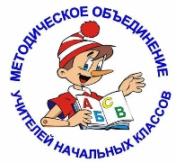

**МУНИЦИПАЛЬНОЕ БЮДЖЕТНОЕ ОБЩЕОБРАЗОВАТЕЛЬНОЕ УЧРЕЖДЕНИЕ**

**«Серебропольская средняя общеобразовательная школа»**

**Табунского района Алтайского края**

**СОГЛАСОВАНО:** Зам. директора по УВР _______________/ Баринова Г.М./ «___» ___________2014 г.

**УТВЕРЖДАЮ:**

Директор школы

__________________/Бобровских М.Н./

«____» _______________ 2014 г.

**ПЛАН**

**работы методического округа**

**учителей начальных классов**

*на 2014-2015 учебный год*



*Руководитель МО:*

*Недобиткова Е.Н.*

2014 г.

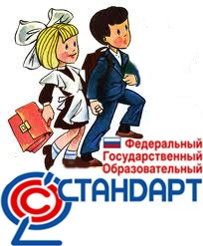**Методическая тема учителей начальных классов**

**«Современные инновационные технологии в теории и практике обучения младших школьников в условиях реализации ФГОС второго поколения»**

**Цель:**

**Совершенствовать педагогическое мастерство в условиях ФГОС путём внедрения в учебно-воспитательный процесс современных образовательных и ИК технологий*.***

**Задачи**

* продолжить работу по дальнейшему совершенствованию содержания образования через использование современных инновационных и ИК технологий;
* совершенствовать педагогическое мастерство учителей посредством обмена опытом успешной педагогической деятельности на уровне школ района;
* совершенствовать воспитательный процесс в формировании духовно-нравственных ценностей и патриотизма учащихся:
* обогащение содержания форм и методов внеурочной деятельности, направленной на активизацию жизнедеятельности школьного коллектива;
* привлечение родителей к сотрудничеству.
* развивать положительную профессиональную мотивацию учителя и стремление к профессиональному росту.

**Ожидаемые результаты работы**

* рост качества знаний обучающихся;
* овладение учителями МО системой преподавания предметов в соответствии с новым ФГОС;
* создание условий в процессе обучения для формирования у обучающихся ключевых компетентностей, УУД.

**Направления работы МО учителей начальных классов**

**на 2014-2015 учебный год:**

1. **Аналитическая деятельность:**

* Анализ методической деятельности за 2013-2014 учебный год и планирование на 2014-2015 учебный год.
* Анализ посещения открытых уроков.
* Изучение направлений деятельности педагогов (тема самообразования).
* Анализ работы педагогов с целью оказания помощи.

1. **Информационная деятельность:**

* Изучение новинок в методической литературе в целях совершенствования педагогической деятельности.
* Дальнейшее знакомство с ФГОС начального общего образования.
* Пополнение тематической папки «Методические объединения учителей начальных классов».

1. **Организация методической деятельности:**

* Выявление затруднений, методическое сопровождение и оказание практической помощи педагогам в период перехода на ФГОС-2, подготовки к аттестации.

1. **Консультативная деятельность:**

* Консультирование педагогов по вопросам тематического планирования.
* Консультирование педагогов с целью ликвидации затруднений в педагогической деятельности.
* Консультирование педагогов по вопросам в сфере формирования универсальных учебных действий в рамках ФГОС – 2.

**Организационные формы работы:**

1. Заседания методического объединения.

2. Методическая помощь и индивидуальные консультации по вопросам преподавания предметов начальной школы, организации внеклассной деятельности.

3. Взаимопосещение уроков педагогами.

4. Выступления учителей начальных классов на МО, практико-ориентированных семинарах, педагогических советах.

5. Посещение семинаров, встреч в образовательных учреждениях района.

6. Повышение квалификации педагогов на курсах.

7. Прохождение аттестации педагогических кадров.



**Состав методического объединения**

|  |  |  |  |  |  |
| --- | --- | --- | --- | --- | --- |
| **№** | **Ф.И.О педагога** | **Село** | **Класс** | **Стаж работы** | **Образование,**  **квалификация** |
| 1 | Недобиткова  Елена Николаевна | Сереброполь | 3 | 20 лет | высшее  1 квалиф. категория |
| 2 | Браун  Анастасия Викторовна | Сереброполь | 2 | 2,5 года | среднее специальное (студентка 4 курса  пед. академии),  квалиф. категор. нет |
| 3 | Сокол  Наталья Владимировна | Сереброполь | 4 | 10 лет | высшее  1 квалиф. категория |
| 4 | Бабкина  Оксана Владимировна | Сереброполь | 1 | 1-ый год | среднее специальное (студентка 4 курса  пед. академии),  квалиф. категор. нет |
| 5 | Гизбрехт  Оксана Ивановна | Хорошее | 2, 3 | 21 год | высшее,  1 квалиф. категория |
| 6 | Герстнер  Надежда Владимировна | Хорошее | 1, 4 | 11 лет | среднее специальное  (студентка 3 курса  пед. академии),  1 квалиф. категория |
| 7 | Подручная  Валентина Николаевна | Николаевка | 1, 2, 3 | 7 лет | высшее,  1 квалиф. категория |
| 8 | Штебнер  Елена Валентиновна | Успенка | 2, 4 | 25 лет | среднее специальное,  1 квалиф. категория |
| 9 | Мукменова  Нелля Владимировна | Успенка | 1, 3 | 2 года | высшее,  квалиф. категор. нет |
| 10 | Тюрина  Елена Владимировна | Лебедино | 3 | 1 год | среднее специальное,  квалиф. категор. нет |
| 11 | Баринова  Шолпан Муратовна | Лебедино | 2 | 31 год | высшее,  первая категория |
| 12 | Лукьяненко  Светлана Владимировна | Лебедино | 4 | 16 лет | высшее,  квалиф. категор. нет |
| 13 | Петрик  Лариса Владимировна | Лебедино | 1 | 26 лет | среднее специальное,  1 квалиф. категория |

**Учебно-методический комплект «Школа России»**

**(для учащихся 1, 2, 3, 4 классов)**

1. **«Русский язык»**  авт. Канакина В.П., Горецкий В.Г.
2. **«Литературное чтение»** авт. Климанова Л.Ф. и др.
3. **«Математика»** авт. Моро М.И. и др.
4. **«Окружающий мир»** авт. Плешаков А.А.
5. **«Технология»** авт. Роговцева Н.И. и др.
6. **«Музыка»**  авт. Критская Е.Д. и др.
7. **«Изобразительное искусство»** под ред. Неменского Б.М.
8. **«Физическая культура»**  авт. Лях В.И.
9. **«Немецкий язык»** авт. Бим И.Л. и др.

**Развитие и укрепление материальной базы,**

**использование кабинетной системы**

1. Учет, хранение и пополнение учебно-наглядных пособий в кабинетах.
2. Систематизация учебно-наглядных материалов (карта, схемы, таблицы, альбомы, выставки, подготовка внеклассных мероприятий и оформление кабинета).
3. Состояние оформления в кабинете (стенды, выставки, сменность материала).
4. Наличие инструкций по ТБ и противопожарной безопасности.
5. Наличие Паспорта кабинета.

#### Межсекционная работа:

* 1. Внеклассная работа (проведение праздников, экскурсий, школьных олимпиад и т.д.).
  2. Работа с родителями (родительские собрания, консультации, привлечение к сотрудничеству).
  3. Работа кабинетов (пополнение учебно-методической базы).
  4. Самообразование педагога (работа над методической темой, курсовое обучение, аттестация, семинары).

**Организационно – методическая деятельность**

**План заседаний МО**

|  |  |  |
| --- | --- | --- |
| **Сроки проведения** | **Тема заседаний.**  **Форма проведения** | **Ответствен-ный** |
| **I-заседание. Инструктивно-методическое совещание** | |
| **Август** | ***«Обсуждение календарно-тематических планирований, рабочих программ, плана работы МО учителей начальных классов***  ***на 2014-2015 учебный год»***  **Цели:** обсудить план работы МО учителей начальной школы на 2014 – 2015 учебный год, основные направления работы.  **Вопросы для обсуждения:**   * 1. Анализ работы МО учителей начальной школы.   2. Утверждение плана работы МО на 2014-2015 уч. год.   3. Требования к рабочей программе по учебному предмету как основному механизму реализации основной образовательной программы.   4. Особенности организации внеурочной деятельности. | Руководитель МО  Недобиткова Е.Н.  Учителя начальных классов |
| **II-заседание. Инструктивно-методическое совещание** | | |
| **Ноябрь** | ***«Связь урочной и внеурочной деятельности учителей***  ***начальной школы в процессе использования***  ***проектной деятельности»***  **Цель:** обсудить связь урочной и внеурочной деятельности учителей начальной школы в процессе использования проектной деятельности.  **Вопросы для обсуждения:**   * 1. Внеурочная деятельность в начальной школе в аспекте содержания ФГОС НОО.   2. Развитие творческих качеств ребенка через использование активных форм урочной и внеурочной деятельности.   3. Итоги педагогической диагностики стартовой готовности учащихся 1 класса к успешному обучению в начальной школе.   4. Обзор новинок методической литературы и специализированных периодических изданий. | Руководитель МО  Недобиткова Е.Н.  Учителя начальных классов |
|  | | |
| **III-заседание. Семинар-практикум** | | |
| **Январь** | ***«Применение информационных технологий как средство повышения познавательной активности учащихся и развитие творческих способностей на уроках»***  **Цель**: обсуждение роли учителя в создании условий саморазвития младших школьников в процессе игровой деятельности.  **Вопросы для обсуждения**:   * 1. Активизация познавательных интересов посредством применения ИКТ.   2. Использование информационно-коммуникационных технологий на уроках в начальной школе.   3. Использование мультимедийных презентаций на уроках в начальной школе.   4. Нетрадиционные формы урока с ИКТ как способы активизации познавательной деятельности учащихся». Обмен опытом. | Руководитель МО  Недобиткова Е.Н.  Учителя начальных классов |
| **IV-заседание. Семинар-практикум** | | |
| **Март** | ***«Условия формирования устойчивой учебной мотивации и готовность к переходу на вторую ступень обучения»***  **Цель:** обсуждение условий формирования устойчивой учебной мотивации готовности к переходу на вторую ступень.  **Вопросы для обсуждения:**   * 1. Мотивация учебной деятельности и ее формирование.   2. Особенности учебной мотивации и эмоциональных переживаний младших школьников в условиях адаптации ко второй ступени обучения.   3. Готовность младших школьников к обучению в среднем звене. | Руководитель МО  Недобиткова Е.Н.  Учителя начальных классов |
|  | | |
| **V-заседание. Семинар-практикум** | | |
| **Май** | ***«Согласованность планируемых результатов и использованных средств педагогических технологий для успешного обучения и воспитания детей»***  **Цель:** использовать наиболее эффективные технологии преподавания предметов, разнообразные вариативные подходы для успешного обучения и воспитания детей.  **Вопросы для обсуждения:**   * 1. Совершенствование навыка чтения у младших школьников - основа дальнейшего успешного обучения и воспитания.   2. ФГОС – итоги года.   3. Итоги работы методического объединения за 2014- 2015 учебный год.   4. Анализ работы МО за год. Задачи на 2015– 2016 учебный год.   5. Выполнение учебных программ.   6. Свободный микрофон с оценкой работы | Руководитель МО  Недобиткова Е.Н.  Учителя начальных классов |

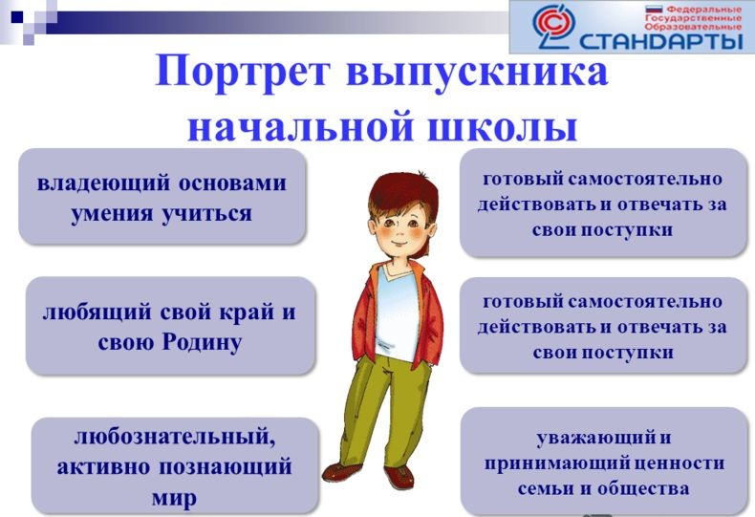

Руководитель МО учителей начальных классов:

__________________Недобиткова Е.Н.